# Прошивка arduino pro mini через конвертер USB RS-232

|  |  |
| --- | --- |
| **arduino** | **Ftdi232** |
| VCC | VCC |
| GND | GND |
| RX | TX |
| TX | RX |
| DTR | DTR |

И не забыть выбрать в меню “Инструменты” плату Arduino Pro Mini 5V/16Mhz, + COM порт

# Распиновка IR приемника:

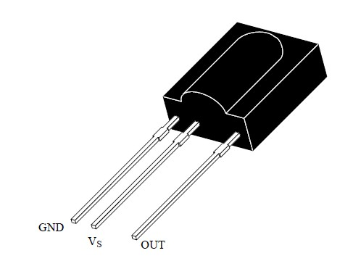

# Распиновка транзистора кт315:

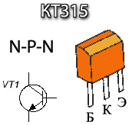

# Схема подключения ИК светодиода к ардуино через транзистор:

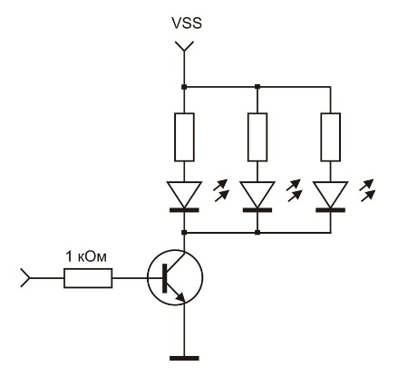

# Примерная прошивка маяка:

#include <IRremote.h>

#define BEACON_PASS 0xAC

#define BEACON_ID 0x01

IRsend irsend;

void setup()

{

pinMode(13, OUTPUT);

digitalWrite(13, LOW);

}

void loop() {

irsend.sendSony((BEACON_PASS << 8) | BEACON_ID, 16); // Sony TV power code

delay(100);

}

# ДЗ:

1. Собрать 3 маяка, с питанием от батарейки
2. Изменить прошивку маяка – добавить мигание светодиодом на плате ардуино через 5 сек.
3. Прошить и проверить маяки ID 0x01, 0x02, 0x03